检 测 报 告

试验名称:安全带卷收器固定钣金焊接总成承载力

主检： | 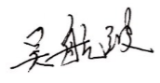 | 日期： | 2022年5月1日
审核： |  | 日期： | 2022年3月28日
批准： |  | 日期： | 2022年3月28日


北京光华荣昌汽车部件有限公司实验室
声 明

⑴ 报告无检测机构“检测专用章”无效。
⑵ 报告无主检、审核、批准人签字无效。
⑶ 报告涂改无效
⑷ 复制报告未重新加盖“检测专用章”无效。
⑸ 对检测报告若有异议，请收到报告后15个工作日内通知实验室。
⑹ 送样检测仅对样品负责。
⑺ 电子版报告无安全密码无效。

试验单位：北京光华荣昌汽车部件有限公司实验室
地 址：北京市昌平区流村镇工业园区
电 话： (010) 60793358-5711 邮 编：102200

样品名称 | 安全带卷收器固定钣金焊接总成 | 车 型 | 格拉默
样品件号 | Grammer 115 | 样品数量 | 1件
委托单位 | 座椅开发部 | 生产单位 | /
送 样 者  联系方式 | 林东伟  手机：15774394381 | 送样日期 | 2022年4月28日
试验地点 | 北京光华荣昌汽车部件有限公司实验室 | 试验日期 | 2022年4月28日
试验项目 | 安全带卷收器固定钣金焊接总成承接力
试验标准 | 试验申请单
样品状态 | 外购件
试验结果 | 不评价
备 注

一、试验条件
试验时间： | 2022年4月28日—2022年4月28日
试验地点： | 北京光华荣昌汽车部件有限公司实验室
试验人员： | 吴航波
环境温/湿度： | 温度：19.1℃；湿度：45.6%
二、试验仪器设备
序号 | 设备名称 | 设备编号 | 规格型号 | 生产厂家 | 量程精度 | 有效期
1 | 汽车座椅综合性能试验台 | Q-046 | JYNJ-2 | 上海聚德永升测控系统有限公司 | 1级 | 2022年12月5日
三、试验方法及评价标准
1、试验方法
0-1200N力和位移（可用角度表示）曲线
施力点;螺栓中心、安全带卷收器顶端
施力方向：力的方向与支撑面垂直
测试次数：2（工装/骨架）
2、评价标准:
输出数值，不评价
四、标准偏离
1、标准偏离
无
五、试验结果
1、试验结果
样件  名称 | 着力点 | 力值（N） | 变形度(°) | 着力点 | 力值（N） | 变形度(°) | 备注
安全带卷收器固定钣金焊接总成 | 孔中心 | 0 | 9.25 | 上定位点 | 0 | 8.5 | 上定位点力值加载到1000以上，安全带卷收器固定钣金焊接总成变形明显。
安全带卷收器固定钣金焊接总成 | 孔中心 | 100 | 8.85 | 上定位点 | 100 | 7.05 | 上定位点力值加载到1000以上，安全带卷收器固定钣金焊接总成变形明显。
安全带卷收器固定钣金焊接总成 | 孔中心 | 200 | 8.65 | 上定位点 | 200 | 5.90 | 上定位点力值加载到1000以上，安全带卷收器固定钣金焊接总成变形明显。
安全带卷收器固定钣金焊接总成 | 孔中心 | 300 | 8.45 | 上定位点 | 300 | 4.70 | 上定位点力值加载到1000以上，安全带卷收器固定钣金焊接总成变形明显。
安全带卷收器固定钣金焊接总成 | 孔中心 | 400 | 8.35 | 上定位点 | 400 | 3.90 | 上定位点力值加载到1000以上，安全带卷收器固定钣金焊接总成变形明显。
安全带卷收器固定钣金焊接总成 | 孔中心 | 500 | 8.20 | 上定位点 | 500 | 2.45 | 上定位点力值加载到1000以上，安全带卷收器固定钣金焊接总成变形明显。
安全带卷收器固定钣金焊接总成 | 孔中心 | 600 | 8.05 | 上定位点 | 600 | 1.35 | 上定位点力值加载到1000以上，安全带卷收器固定钣金焊接总成变形明显。
安全带卷收器固定钣金焊接总成 | 孔中心 | 700 | 8.00 | 上定位点 | 700 | 0.35 | 上定位点力值加载到1000以上，安全带卷收器固定钣金焊接总成变形明显。
安全带卷收器固定钣金焊接总成 | 孔中心 | 800 | 7.80 | 上定位点 | 800 | -1.30 | 上定位点力值加载到1000以上，安全带卷收器固定钣金焊接总成变形明显。
安全带卷收器固定钣金焊接总成 | 孔中心 | 900 | 7.65 | 上定位点 | 900 | -3.25 | 上定位点力值加载到1000以上，安全带卷收器固定钣金焊接总成变形明显。
安全带卷收器固定钣金焊接总成 | 孔中心 | 1000 | 7.50 | 上定位点 | 1000 | -5.05 | 上定位点力值加载到1000以上，安全带卷收器固定钣金焊接总成变形明显。
安全带卷收器固定钣金焊接总成 | 孔中心 | 1100 | 7.35 | 上定位点 | 1100 | -10.30 | 上定位点力值加载到1000以上，安全带卷收器固定钣金焊接总成变形明显。
安全带卷收器固定钣金焊接总成 | 孔中心 | 1200 | 7.20 | 上定位点 | 1200 | / | 上定位点力值加载到1000以上，安全带卷收器固定钣金焊接总成变形明显。

2、结果照片
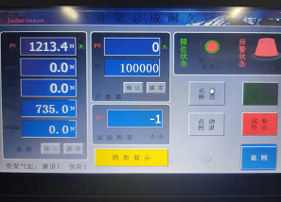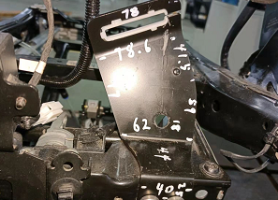
3、试验结论
不评价
备注: 合格: 达到要求; 不合格: 未达到要求; 不评价:未提供评价标准:
六、试验照片
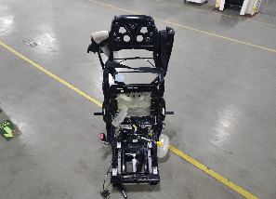
来样照片
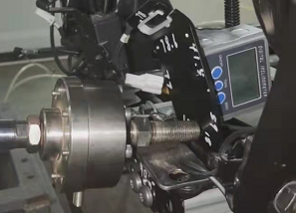
试验中
 | 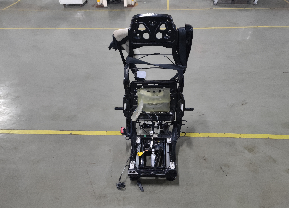
试验前 | 试验后

附录：样品情况表
项 目 | 样品情况
车辆名称、型号、商标 | /
车辆类型 | 格拉默
车辆生产厂 | /
样品名称 | 安全带卷收器固定钣金焊接总成
规格型号 | Grammer 115
结构 | /
材料名称 | /
正面颜色 | /
厚度 | /

**报告结束**

